大学生职业生涯
规划书

学 院 | 海峡学院
学 号 | 3206115420
班 级 | 中美会计4班
姓 名 | 黄佳怡
完成时间 | 2020.11.30

目 录
一、引言
二、认识自我
1. 个人基本情况
(1)个人性格
(2)性格测试分析
(3)职业性格测评
(4)卡特尔16种人格因素测验；
- 职业兴趣/方向
(1)职业倾向测试
(2)霍兰德职业倾向测验；
- 能力与适应性
(1)NLP行为风格测试
(2)心理素质测评
4. 职业价值观
(1)职业价值观测试
5.胜任能力
(1)职业能力测试：
三、职业生涯条件分析
(1)家庭环境分析
(2)学习环境分析
(3)社会环境分析
(4)职业环境分析
四、个人评估与调整
(1)个人职业道路评估
(一)短期计划(大学)
- 中期计划(毕业之后的五年计划)
(三)长期计划(毕业后十年)
- 评估的结果与分析
(一)职业目标评估
(二)职业路径评估
(三)实施策略评估
(3)对规划的调整及原则
(一)调整
(二)原则
五、总结

一、引言
“机遇总留给有准备的人。”现今社会，人们越来越重视自我的发展完善和实现，而“有准备”即是要求我们对自我的未来做出一个全方位的统筹规划，因此，拟订一份合理的大学生职业生涯规划，对于我们是至关重要的。在我看来，让我们更充分的认识、了解自我的优缺点、兴趣，结合自身特点分析出切合实际的方案，为未来奠定了开端、铺修道路。职业生涯规划书是对自身的规划和动力的源泉，鼓励并且时刻督促自我们不断奋进，追求更高更远的目标，给我们供给了指导，使我们有正确的前进方向，让我们选择一条最正确的适合自我的道路，为我们供给丰富的空间和展示自我的平台，保证我们将来能够成为对社会有用的优秀人才。这里不仅包含了我对未来发展的信心，也是促进我理想实现的催化剂。
有效的职业生涯规划，可以加快自己在职业生涯中前进的步伐。为了让自己走出慌张迷茫和对初入社会的恐惧和不知所措，我为自己拟订了一份职业生涯规划。我选择了会计学专业，意味着我选择了经济这条道路，我定会在这条道路上做出不懈努力。

二、认识自我
1. 个人基本情况
(1)个人性格
(一)兴趣爱好
喜欢聚会、跑步、音乐、吉他、钢琴、唱歌、打羽毛球、看电影
(二)优点
有亲和力，为人和善，乐于助人，为他人着想，有同情心，上进，学习和适应能力强，与人沟通和交流的能力强。
(三)不足
做事比较拖延，容易有负面情绪，时间观念较弱。做事情不能够专注，抵抗力和自制力弱，难以做出选择。
(四)能力分析
个性热情，好奇心强，喜欢探索新鲜事物，有较强的组织能力，有热情去参与各类比赛和活动。专业能力强，有一定的专业知识，做事认真负责。
(2)性格测试分析：
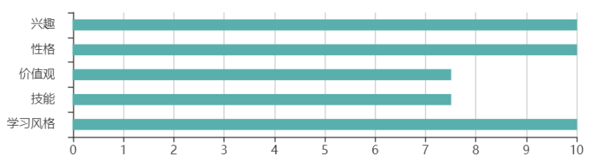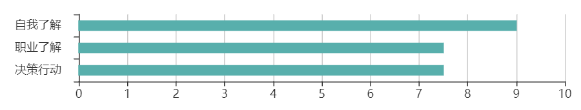
在价值观、技能的自我了解方面对自己比较清楚。你在兴趣、性格、学习风格方面有深入的把握。
(3)职业性格测评
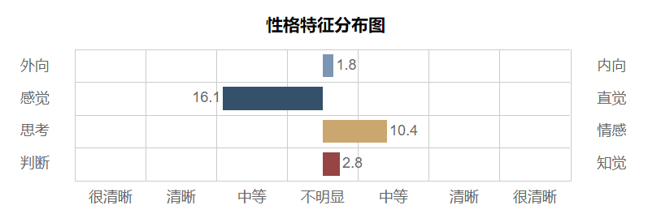
艺术家型——用有形的作品展示丰富内心世界
特点:
能平静愉悦地享受目前的生活，喜欢体验，珍视自由自在地安排自己的活动，有自己的空间，有自由支配的时间
非常细腻敏感，善于观察、务实、能迅速意识到周围人的需要并能灵活做出反应
是优秀的短期规划者，能够全身心地投入此时此刻的工作中，喜欢享受当前的经验而不是迅速冲往下一个挑战
有耐心，易通融，很好相处。你没有领导别人的愿望，往往是忠实的跟随者和很好的合作伙伴
很有艺术天份，对自然的美丽情有独钟，对直接从经验中和感觉中得到的信息非常感兴趣，喜欢为自己创造一种幽雅而个性化的环境，内心深沉，虽然不善言辞，其实很热情、和蔼、友善，为人谦逊，不太喜欢表现。
优势:
热情、慷慨，对自己关心的人和组织非常忠诚，注意重要的细节，尤其是那些有关他人的细节，考虑周到，具备关注当下所需的能力，能主动支持组织实现目标，具有准确评估目前形势的能力，能主动、灵活地评估试用新方法时的风险。
岗位特质:
工作环境活跃，重视合作，同事之间彼此支持，人际冲突较小，工作要求关注细节，务实，能够快速处理问题，提供实际帮助，有独立工作的自由，工作中没有太多的规则、结构、僵化的程序，符合自己的内在价值观和审美情趣工作不要求例行公事的公开讲话，或工作不能总是拒绝别人。
(4)卡特尔16种人格因素测验；
“执政官” 人格 (ESFJ-A / ESFJ-T)
在乎一些有形的实实在在的东西，例如提升社会地位，观察他人的举动。关注周围的动态是他们必做的事情，但执政官人格类型的人会尽一切努力把他们的能力用在好的地方。
利他主义者，极其认真地承担起帮助别人和做正确的事的责任。他们支持权威和规则，而不会去从哲学和神秘主义中总结道德标准。需要记住的是，人们来自很多不同的背景，有不同的思考角度，自己所认为对的事情并不总是真理。
喜欢助人为乐，享受做有意义的事情，只要他们的重要性被认可并受到感激。
是忠诚爱奉献的伴侣和父母。尊重等级，努力使自己取得一定的权利，无论在家庭还是工作中，这使他们可以让每个人的分工明确，稳定，有秩序。
- 职业兴趣/方向
自觉遵守基本规则，乐于维护道德良知和责任感，对人并不苛求。能接受按部就班的事务工作，乐于在规定范围内有所创新创美。有时很有计划性，有时有很灵活，能够根据事情的发展来决定自己的节奏。
一方面喜欢想象丰富的创造性活动，一方面又倾向于遵循规则；一方面喜欢抽象的观念性活动，一方面倾向于满足依赖稳固的环境；一方面向往自由，一方面要求秩序，具有一定程度的双重性格。
(1)职业倾向测试
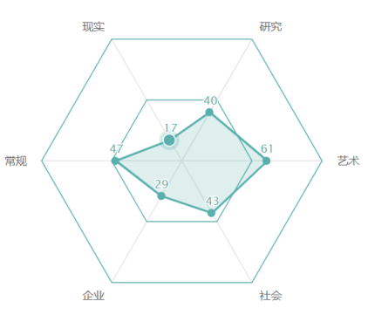
直觉很敏锐、善于表达和创新。也许你认为个人的自由和创造是建立在大环境的健全和规范的前提下的。
喜欢独立作业，做事很认真，有始有终，喜欢风险较小的方式。你既喜欢幻想，又注重现实，你的创作方式通常是比较细腻、柔美、素净有秩序感的，需要受人关注，比完全沉浸在自我世界的纯艺术的人更加有现实感，在想法与做法上更看重实用性。
如鱼得水的环境：大环境有基本规则，在细节上能发挥创造力的环境，需要认真、严谨的任务
活动或课程：制图、艺术活动、化妆、舞美布置等。
钟爱的专业：翻译、工程设计、艺术、设计、大众传媒等。
喜欢的职业：美术编辑、网页设计、文字翻译、电脑动画师、媒体工作者、室内设计师等。
(2)霍兰德职业倾向测验；
C：传统型(Conventional)
【共同特点】尊重权威和规章制度，喜欢按计划办事，细心、有条理，习惯接受他人的指挥和领导，自己不谋求领导职务。喜欢关注实际和细节情况，通常较为谨慎和保守，缺乏创造性，不喜欢冒险和竞争，富有自我牺牲精神。
【性格特点】有责任心、依赖性强、高效率、稳重踏实、细致、有耐心。
【职业建议】喜欢要求注意细节、精确度、有系统有条理，具有记录、归档、据特定要求或程序组织数据和文字信息的职业，并具备相应能力。
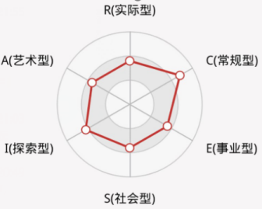
- 能力与适应性
个性热情，有一定的专业知识掌握程度，客观的分清各种事实和条件，仔细考虑之后才下结论。对人待己，采用相同基准。适应性良好，心理素质较差。
(1)NLP行为风格测试
思考型。
优势：偏爱知性生活，尽量让自己的生活活动，合乎知性结论。不独断、不任性、谨守客观。
缺点：模式刻板缺乏思想的人，强迫别人仿效自己、好辩、郁郁不平。易怒，有时以讽刺、挑剔的方式表现。对违反模式的人是又恨又憎，自己也变得更加狂热。
(2)心理素质测评
测试结果：心理素质比较差
你承受压力的心理素质比较差，很容易失去心理平衡，变得窘促不安，甚至惊慌失措。
4. 职业价值观
最重视的是：人际关系、经济报酬、成就感；
较忽略的是：社会交际、利他主义、追求新意
(1)职业价值观测试
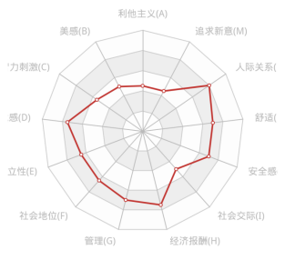
- 胜任能力
有良好的积极学习，科学思维，人际适应。
监察，解决复杂问题，时间管理能力欠缺。
(1)职业能力测试：
最擅长的5项技能：
积极学习：学习新知识，并能很快运用新知识
学习策略：根据所学新知识的具体情况，灵活调整最有效的学习方式
科学思维：利用科学的规则和方法（比如对比、分类、演绎、归纳等）解决问题
阅读理解：流畅地阅读，并准确理解其中含义
人际适应：根据他人的表现，来调整自己的行为和表现
最薄弱的3项技能：
监察：监督或评估自己、他人或者组织的表现，并提出改进意见或建议
解决复杂问题：识别出复杂情况下的问题所在，并查阅相关信息，以制定、评估、实施解决方案
时间管理：有效安排并管理自己的时间和他人的时间
三、职业生涯条件分析
(1)家庭环境分析
家里经济条件一般，所以家里基本上没有一些有利的条件，凡事都得靠自己努力和奋斗来活的。另外，有家人从事相关方面的工作，对会计工作有一定的了解，可以在职业方面提一些介绍和经验。父母的受教育程度还可以，为人通情达理和民主自由，考虑我的个人想法，重视我的学习和日常生活，对我十分关心照顾，虽对我的要求不高，但需要自强自立自由，拥有一份体面而热爱的事业。
(2)学习环境分析
海峡学院是闽江学院的二级学院，拥有比较先进的教学设备和精良的师资队伍。学院教学以理论为主，重视对外交流与合作，聘任了外国教室来学院教学，制度和教学创新，为我们提供学习氛围及能力锻炼等良好并十分有力的外部条件，特别是本人就读的会计学专业，聘任的是专业精英及拥有注册会计师证书的骨干教师，教学经验及在职经验丰富，上课生动风趣，理论知识雄厚。
(3)社会环境分析
我国现在大学生毕业呈逐年增长趋势，而且需求量接近饱和。如果对会计的专业技能和工作内容的研究不透彻，社会就业形式不明确。大学生自己也缺乏和指导，就业能力较弱，失业率反有上升趋势，大学生就业压力十足。
(4)职业环境分析
随社会经济和科技的高速发展，会计行业已经开始和其它的专业慢慢融合从而产生了很多新职业，这也为以后会计人员的发展提供了更多的选泽机会。
会计是一个非常考研实际经验和专业能力的职业，它的入职门槛相对比较低，但如果不做出努力和成绩，就难以得到发展。想要得到好的发展就要注意在工作中积累经验，不断提高专业素质和专业技巧，开拓自己的知识面。会计领域为从业者提供了不断变化并富有挑战性的工作，从业者可从中了解企业的运作模式和流程。从很多商界成功人士最早都是从事会计工作的便可以看出。很多大企业的财各总监必须具有会计的背景，同时证明了会计专业的前景不可估量。

四、个人评估与调整
(1) 职业道路评估
(一)短期计划(大学)
1.时间跨度：2020年至2024年
2.总目标：完成大学学习任务，圆满取得毕业证书及学位证书；参与社会实践
3.分目标：学好各科专业知识，掌握会计基本知识；关注了解财经消息，学习关于会计方面的书籍，参加报考和会计相关的各种证书；强化英语方面技能，通过四级六级考试；
假期在经济相关单位实习积累社会经验。
4.策略和措施：2021年报考并争取通过会计从业资格证、普通话证书、计算机二级证书及英语四级证书；2022年报考并争取通过初级会计师证及英语六级证书，并参与暑期实践；2023年报考注册会计师两门并争取通过,参与和专业相关的暑期实线。2024年报考公务员，注册会计师部分科目，完成毕业论文答辩，获得毕业证书及学位证书。
(二)中期计划(毕业之后的五年计划)
1.时间跨度：2024年至2029年
2.总目标：进入企业或银行后开始基础工作，考上cpa，为高级管理工作做好准备，成家立业。
3.分目标：进入外贸企业，开始基础工作；努力学习专业知识，考取cpa；在五年中的后阶段开始学习高级管理运作所需知识，培养所需要的各方面的素质；找到适合自己的人组建家庭，孝敬父母，报答父母的养育之恩；经济收入水平可以达到4000－6000元人民币。
4.策略和措施：坚持学习，学习专业内外的知识或关于处事技巧；与公司进行沟通对接，虚心请教经验丰富者；处理好与爱人的关系；报答父母，孝敬父母。
(三)长期计划(毕业后十年)
1.时间跨度：2029年至2039年
2.总目标：从事管理工作，争取做到高级管理者；经营好自己的家庭和生活，争取反哺社会。
3.分目标：成为大中型企业的高级管理者，在管理过程中工作表现良好，给企业带来效益；生儿育女，重视儿女的身心健康育以及文化素养，赞同其个性和兴趣爱好的成长发展，提供良好的学习环境和经济条件；尽己所能帮助穷苦人民和穷困学生，减少其在经济和精神方面的压力；经济收入在此阶段的定位为年薪1w－2w左右。
4.策略和措施：做到高级管理者的同时不断学习与交流，向优秀的人才学习和沟通；为孩子营造一个好的成长环境；定期参加捐助活动，为贫困人民尽自己力所能及的帮助。
(2)评估的结果与分析
(一)职业目标评估
如果不能如愿地从事会计职业，那么，我将发挥经济方面已有的知识，对职业的选择进行调整，如考取教师资格证，成为人民教师。
(二)职业路径评估
当发现此行业不适合我，我就要多方面地考虑，从职业路线的行程是否太急考虑；是否忽视了事物自然的发展时间；我的性格是否适合这份工作，尽量扭转当前的局面，对自己做出调整和要求。如若偏差过大，我会重新科学合理地进行规划。
(三)实施策略评估
如果在从事会计职业的进行过程中发现实际工作不如想像中理想，我就重新定位，分析本职业，考虑职业是否适合自己以及重新评估自己对本职业的热爱程度，找到更好的实施方案。
(3)对规划的调整及原则
(一)调整
如果身体健康方面出现疾病导致不能如期实现计划任务，我将适当延长完成期限，以保证可以达到预期规划；如果所从事的行业工资收入不如我意料的水平，那么要先尝试用实力和上级沟通，要求增加薪水或调到更高的职位，如若不行，可以考虑到相应行业的其它公司求职。当公司的管理理念与我自己的理念不相容甚至相矛盾时，我会选择离开，寻求新公司;如果我在短期内工作太努力或压力太大，我会选择假期去其他地方放松。总之，我将立足实际深入分析出现状况的原因，再做出谨重的选择。
(二)原则
定期每年进行严格和公正的自我评估规划。当出现持殊情况时，我会对评估内容和时间方面进行相应的调整。

五、结束语
"凡事以理想为因,实行为果。"人如果失去了理想和目标，就是失去了前进的方向。好的开端是成功的一半。目前的职业生涯规划书，不仅为我的生活学习更加明确的明标，也为我今后的就业准备了不可缺少的一份指导方案。沉沉的黑夜都是白天的前奏。人生的愿望在于：成为自己的老板，掌握自己的命运，主宰自己的时间，创造自己是快乐，追求自己的幸福。我希望自己可以在岗位取得优异的成绩，对自己,也对家人和社会负责；做正直的人，为社会做出贡献。

职业生涯
人物访谈报告

学 院 | 海峡学院
学 号 | 3206115420
班 级 | 中美会计4班
姓 名 | 黄佳怡
完成时间 | 2020.11.30

访谈一:
被采访人：林先生 从事行业：IT技术
年龄：28 采访方式：线上采访
1.问：你是怎样决定自己的职业的?
答:高中时第一次接触计算机的时候就喜欢上了，那个时候对代码这一类很感兴趣，但没有时间去学习和深入。高考时报考计算机专业没被录取，但在大学里有开设相关计算机课程，业余也有自学计算机，并考取了计算机等级证书，参加工作后依然坚持工作之余学习，一直的热爱让我坚定了信念，走上了IT行业。
2.问：你认为自己职业的发展前景如何?
答:第一年准备工作比较耗时间精力，品牌和名气还没有打出去，任务繁重，但实现微盈利，让我有了很大的信心。今年预计合同金额近千万，留足公司发展基金和支付开销后应能分红不错，照目前趋势明年可能合同额两三千万，作为公司技术总监，我认为IT行业的前途还不错。
3.问：对于想和你从事一样职业的人，你有什么建议?
答：罗马不是一天建成的，切忌好高骛远。就算是已经步入IT行业的人也要继续学习，例如我的一个典型工作日，白天写技术方案，写架构及框架代码，跟客户探讨业务，跟同事探讨技术，审核和修改同事代码。虽然白天很忙碌，很疲惫，但是晚上有空的时候还是会加紧学习，并且敲代码，首先要走稳脚下的路，其次还要跟上时代的步伐，才能在这条路上走的远。

访谈二:
被采访人：李女士 从事行业：工程项目开发
年龄：35 采访方式：面谈
1.问:从事现在的职业大学期间可以做哪些准备呢？
答:学好自己的专业知识，尽量拓展知识面。这个岗位对专业的对口性一般要求不高，但是不论是经济类、管理类还是工程类的专业，还是需要认真学习的，它虽然要求的面广，但你总得有一方面是有核心竞争力的。尽量多学习其他知识，做到“见多识广”，因为这个岗位会遇到很多人，很多不同种类的项目，这样工作起来思维会比较快，沟通也会变得容易些
可以有侧重的锻炼自己的沟通、写作、表达能力。多参加社团活动，和一些有意义的比赛，历练自己，争取到更好的工作。
2.问:您觉得从事这份工作最大的收获是什么？您最喜欢什么？最不喜欢什么？
答:最大的收获是知识面会变得越来越广，随着项目种类的增多，眼界也变得更宽，认识到的新鲜事物变多，让我感觉了无穷的乐趣。
最喜欢的是做项目测算，感觉像军队参谋，负责幕后的指挥。最不喜欢的是去报送资料，官方对资料审核都比较严格，但这也帮助我养成细心的习惯。
3.问:对这份工作而言，什么样的性格最适合？哪些个人品质是重要的？
答:这个岗位日常在路上奔跑比较多一些，有时需要很早就去办事单位等负责领导或者排队，有时需要做市调，也是早早就出发了。所以性格外向、喜欢跟人打交道、行动偏思考的人会比较适合这份工作。品质的话，我觉得最重要的是真诚，不外出的时候，一般在测算、写总结分析，或者在与设计院沟通方案，或者穿梭于各个部门之间。俗话说“路遥知马力，日久见人心”，真诚待人，才能有效地积累社会资源，路越走越宽。

访谈三:
被采访人：刘先生 从事行业：精算师
年龄：40 采访方式：电话
1.问：在行业内，先从什么样的工作岗位做起，能学到最多的知识，最有益于发展？
答：估价和信息管理部门出来的人一般更适合我这种岗位，咨询的也还可以，但是报表和投资部门出来的一般就搞不动，主要是要么缺系统知识要么就是精算基础不过关。
2.问：有什么经验吗？
答：需要提高交流沟通方面能力。改善方法也挺简单，机会都在那里，每次有机会都去说两句呗，看看什么样的交流方法最有效。
3.问：做好这份工作来讲具备哪些知识、技能和经验是重要的？
答：数学，IT，经济基础，金融知识，最主要的还是人际能力，和技术员工还有业务员工交流的能力。

